Html+js+ashx
参考文档：
http://blog.163.com/m13864039250_1/blog/static/21386524820133254431945/
http://www.cnblogs.com/iyangyuan/archive/2012/01/31/2801846.html

前期准备:jquery文件
Web项目--页面文件结构图
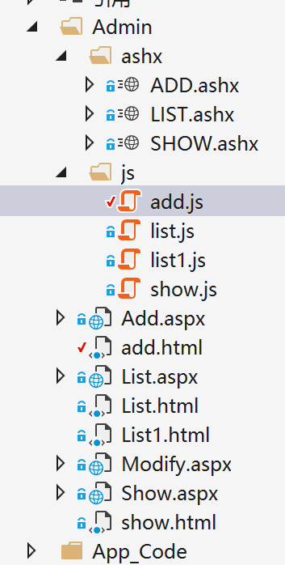

1. 准备html文件 add.Html 1
A． 上面的代码输入项基本元素： 3
B． Js文件的引用： 3
2. 编写js文件 add.js 3
A． 基本结构 4
B． 选择器 4
C． 文本框取值、赋值 5
D． 单选框组 选中项的值 5
E． 复选框选中的值 5
F． jquery下拉列表的选中项 5
G． ajax基本结构 6
3. 编写ashx。新建文件夹ashx，创建“一般处理程序”命名为add.Ashx 7
A． Json数据格式 7
B． Ashx入门 8
C． 编写add.Ashx 9

准备html文件 add.Html

<!DOCTYPE html>
<html>
<head>
<meta http-equiv="Content-Type" content="text/html; charset=utf-8"/>
<title></title>
<meta charset="utf-8" />
<script src="../Scripts/jquery-1.10.2.min.js" type="text/javascript"></script>
<script src="js/add.js" type="text/javascript"></script>
</head>
<body>
<a href="show.html?UserID=6">show</a>
<br />
<table style="width: 100%;" cellpadding="2" cellspacing="1" class="border">
<tr>
<td class="tdbg">

<table cellSpacing="0" cellPadding="0" width="100%" border="0">
<tr>
<td height="45" width="30%" align="right">
登录名
：
</td>
<td height="45" width="*" align="left">

<input id="txtLoginID" type="text" width="200"/>
</td>
</tr>
<tr>
<td height="45" width="30%" align="right">
密码
：
</td>
<td height="45" width="*" align="left">

<input id="txtLoginPWD" type="password" width="200" />
</td>
</tr>
<tr>
<td height="45" width="30%" align="right">
真实姓名
：
</td>
<td height="45" width="*" align="left">
<input id="AdminName" type="text" width="200" />
</td>
</tr>
<tr>
<td height="45" width="30%" align="right">
性别
：
</td>
<td height="45" width="*" align="left">
<input type="radio" name="sex" value="男" checked>男
<input type="radio" name="sex" value="女">女

</td>
</tr>

</table>

</td>
</tr>
<tr>
<td class="tdbg" align="center" valign="bottom">
<input id="BtnOK" type="button" value="增加" />
<input id="btnReset" type="button" value="重置" />
</td>
</tr>
</table>
<br />
<div>

<h1 class="post-title" id="result"></h1>
</div>
http://www.cnblogs.com/henw/archive/2012/03/28/2420708.html
http://blog.csdn.net/dxnn520/article/details/7982636
http://www.cnblogs.com/iyangyuan/archive/2012/01/31/2801846.html
</body>
</html>

上面的代码输入项基本元素：
- 文本输入框
<input id="txtLoginID" type="text" width="200"/>
- 密码输入框
<input id="txtLoginPWD" type="password" width="200" />
- 单选按钮
<input type="radio" name="sex" value="m" checked>男
<input type="radio" name="sex" value="f">女
- 按钮
<input id="BtnOK" type="button" value="增加" />
注意：
- 输入框要设置id属性
- 单选按钮组是按照name去设置的。相同name的为一组。

Js文件的引用：
（1）在head里引用jquery文件
<script src="../Scripts/jquery-1.10.2.min.js" type="text/javascript"></script>
（2）引入本页面自己的js文件。我们把js文件全放在一个js的文件夹中。Add.Html对应的js命名为add.js
<script src="js/add.js" type="text/javascript"></script>

编写js文件 add.js
js文件的功能是：点击html里的增加按钮，把表单里的填写的数据传递到ahsx文件中，然后把返回的结果显示出来。

$(document).ready(function () {
//注册提交按钮单击事件
$("#BtnOK").click(function () {

var txtUserName = $("#txtLoginID").val(); //获取文本框的值
var txtPassWord = $("#txtLoginPWD").val();
var txtRealName = $("#AdminName").val();
var adminSex = true;
var sexCheck = $('input:radio[name="sex"]:checked').val();
//得到单选按钮选中项的值
if (sexCheck == '女') { adminSex = false; }
if ("" != txtUserName && "" != txtPassWord && "" != txtRealName)
{ //简单的验证放在客户端，减少服务器压力
//利用post方式向服务器请求数据
$.ajax({
type: "Post",
url: "ashx/ADD.ashx",
//方法传参的写法一定要对，str为形参的名字,str2为第二个形参的名字
data: { "UserName": txtUserName, "PassWord": txtPassWord, "RealName": txtRealName, "adminSex": adminSex },
dataType: "text",
success: function (data) {
//返回类型为text时 要处理一下
var json = eval('(' + data + ')');
alert(json.info);
},
error: function (err) {
alert(err);
}
});
}
else
{
alert("输入非法！");
}
});

//注册重置按钮单击事件
$("#btnReset").click(function () {
$("#txtLoginID").val('');
$("#txtLoginPWD").val('');
$("#AdminName").val('');
});
});

代码解析：

基本结构
$(document).ready(function() {
// do something when DOM is ready
});

页面加载完成后开始运行do somrthing when DOM is ready的语句!

选择器
$(“xx”)是一个jquery的选择器（selector）
$("#btnReset") ：选择id值等于btnReset的元素，id值不能重复，在文档中只能有一个id值是btnReset，所以得到的是唯一的元素 ，注意前面加#

$("div") ：选择所有的div标签元素，返回div元素数组

$(".myClass") ：选择使用myClass类的css的所有元素
click是函数对象的一个方法。方法为点击鼠标事件！
例：
$(document).ready(function() {
$("div").click(function() {
alert("Hello world!");
});
});
$("div").click：$("div")就是页面中所有的 div标签，这句话就是给所有的标签为div的元素绑定了一个click事件。即当所有div 被鼠标单击的时候都执行alert("Hello World!");

文本框取值、赋值
var txtUserName = $("#txtLoginID").val(); //获取文本框的值
$("#txtLoginID").val("");//清空
$("#txtLoginPWD").val("123456");//赋值

单选框组 选中项的值
<input type="radio" name="sex" value="男" checked>男
<input type="radio" name="sex" value="女">女

var adminSex = true;
var sexCheck = $('input:radio[name="sex"]:checked').val();//得到单选按钮选中项的值
if (sexCheck == '女') { adminSex = false; }
注意要设置input里的value值

复选框选中的值

<div>
<input name="chkItem" type="checkbox" value="今日话题" />今日话题
<input name="chkItem" type="checkbox" value="视觉焦点" />视觉焦点
<input name="chkItem" type="checkbox" value="财经" />财经
<input name="chkItem" type="checkbox" value="汽车" />汽车
<input name="chkItem" type="checkbox" value="科技" />科技
<input name="chkItem" type="checkbox" value="房产" />房产
<input name="chkItem" type="checkbox" value="旅游" />旅游
</div>
<div>
<input id="btnSubmit" type="button" value="提交" />
</div>

$("#btnSubmit").click(function () {
var result = new Array();
$("[name = chkItem]:checkbox").each(function () {
if ($(this).is(":checked")) {
result.push($(this).attr("value"));
}
});

alert(result.join(",")); //数组用，连接
});

jquery下拉列表的选中项
<select id="category" name="category">
<option value="0">请选择类别</option>
<option value="1">类别1</option>
<option value="2">类别2</option>
<option value="3">类别3</option>
<option value="4">类别4</option>
</select>

获取select 选中的 text :
$("#category").find("option:selected").text();

获取select选中的 value:
$("#category”).val();

获取select选中的索引:
$("#category").get(0).selectedIndex;

ajax基本结构
$.ajax({
type: "Post",
url: "ashx/ADD.ashx",
//方法传参的写法一定要对，str为形参的名字,str2为第二个形参的名字
data: { "UserName": txtUserName, "PassWord": txtPassWord, "RealName": txtRealName, "adminSex": adminSex },
dataType: "text",
success: function (data) {
//返回类型为text时 要处理一下
var json = eval('(' + data + ')');
alert(json.info);
},
error: function (err) {
alert(err);
}
});

http://www.cnblogs.com/tylerdonet/p/3520862.html

jQuery Ajax在web应用开发中很常用，它主要包括ajax,get,post,load,getscript等等这几种常用无刷新操作方法.
AJAX 是一种与服务器交换数据的技术，可以在补充在整个页面的情况下更新网页的一部分。ajax() 方法用于执行 AJAX（异步 HTTP）请求。
jquery中的ajax方法参数：
1）type:
要求为String类型的参数，请求方式（post或get）默认为get。注意其他http请求方法，例如put和delete也可以使用，但仅部分浏览器支持。
2）url:
要求为String类型的参数，（默认为当前页地址）发送请求的地址。
3）data:
要求为Object或String类型的参数，发送到服务器的数据。如果已经不是字符串，将自动转换为字符串格式。get请求中将附加在url后。防止这种自动转换，可以查看 processData选项。对象必须为key/value格式，例如{foo1:"bar1",foo2:"bar2"}转换为&foo1=bar1&foo2=bar2。如果是数组，JQuery将自动为不同值对应同一个名称。例如{foo:["bar1","bar2"]}转换为&foo=bar1&foo=bar2。
4）dataType:
要求为String类型的参数，预期服务器返回的数据类型。如果不指定，JQuery将自动根据http包mime信息返回responseXML或responseText，并作为回调函数参数传递。可用的类型如下：
xml：返回XML文档，可用JQuery处理。
html：返回纯文本HTML信息；包含的script标签会在插入DOM时执行。
script：返回纯文本JavaScript代码。不会自动缓存结果。除非设置了cache参数。注意在远程请求时（不在同一个域下），所有post请求都将转为get请求。
json：返回JSON数据。
jsonp：JSONP格式。使用SONP形式调用函数时，例如myurl?callback=?，JQuery将自动替换后一个“?”为正确的函数名，以执行回调函数。
text：返回纯文本字符串。
5）success：要求为Function类型的参数，请求成功后调用的回调函数，有两个参数。
(1)由服务器返回，并根据dataType参数进行处理后的数据。
(2)描述状态的字符串。
function(data, textStatus){
//data可能是xmlDoc、jsonObj、html、text等等
this; //调用本次ajax请求时传递的options参数
}
6）error:
要求为Function类型的参数，请求失败时被调用的函数。该函数有3个参数，即XMLHttpRequest对象、错误信息、捕获的错误对象(可选)。ajax事件函数如下：
function(XMLHttpRequest, textStatus, errorThrown){
//通常情况下textStatus和errorThrown只有其中一个包含信息
this; //调用本次ajax请求时传递的options参数
}
注意：本例中 dataType: "text",
返回数据data要先处理一下。
success: function (data) {
//返回类型为text时 要处理一下
var json = eval('(' + data + ')');
alert(json.info);
},

编写ashx。新建文件夹ashx，创建“一般处理程序”命名为add.Ashx

Json数据格式

单条记录：
{'Age':23,'Name':'abc'}
{"Age":28,"Name":"张三"}
只有一个名为 people的变量，值是包含三个条目的数组，每个条目是一个人的记录，其中包含名、姓和电子邮件地址。

{ "people": [
{ "firstName": "Brett", "lastName":"McLaughlin", "email": "aaaa" },
{ "firstName": "Jason", "lastName":"Hunter", "email": "bbbb"},
{ "firstName": "Elliotte", "lastName":"Harold", "email": "cccc" }
]}

可以使用相同的语法表示多个值（每个值包含多个记录）：

{ "programmers": [
{ "firstName": "Brett", "lastName":"McLaughlin", "email": "aaaa" },
{ "firstName": "Jason", "lastName":"Hunter", "email": "bbbb" },
{ "firstName": "Elliotte", "lastName":"Harold", "email": "cccc" }
],
"authors": [
{ "firstName": "Isaac", "lastName": "Asimov", "genre": "science fiction" },
{ "firstName": "Tad", "lastName": "Williams", "genre": "fantasy" },
{ "firstName": "Frank", "lastName": "Peretti", "genre": "christian fiction" }
],
"musicians": [
{ "firstName": "Eric", "lastName": "Clapton", "instrument": "guitar" },
{ "firstName": "Sergei", "lastName": "Rachmaninoff", "instrument": "piano" }
] }

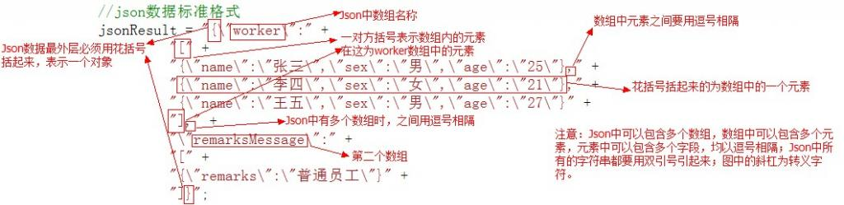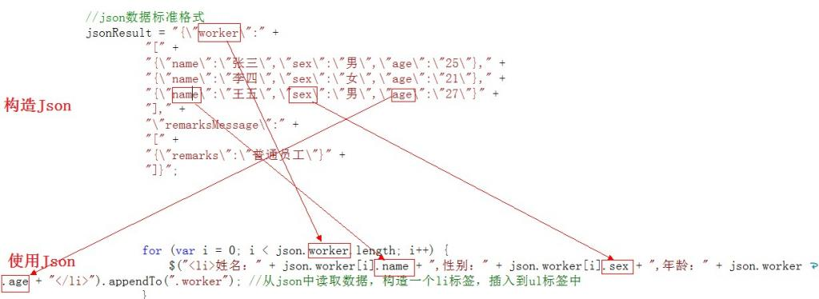

Ashx入门
- 请求text数据，在success事件中手动解析
前台：
$.ajax({
type: "post",
url: "ashx/Add.ashx",
data: { "Name": name, "pwd": pwd, "realname": realname, "sex": adminSex },
dataType: "text",
success: function (data) {

var json = eval('(' + data + ')');
alert(json.info);
},
});

后台处理：
context.Response.ContentType = "text/plain";

//获取js传过来的参数
string name = context.Request.Form["Name"];

//json 单条的
string json = @"{'info':'test'}";
//把数据反传给js
context.Response.Write(json);
在这种情况下，单引号分割和转移双引号分割，都可以。

编写add.Ashx

using System;
using System.Collections.Generic;
using System.Linq;
using System.Web;

namespace web.Admin.ashx
{
/// <summary>
/// ADD 的摘要说明
/// </summary>
public class ADD : IHttpHandler
{

public void ProcessRequest(HttpContext context)
{
context.Response.ContentType = "text/plain";

string json = "{'info':'增加数据失败'}";

//获取GET方法传递参数：Request.QueryString["参数名称"];
//获取POST方法传递参数：Request.Form["参数名称"];
string txtUserName =context.Request.Form["UserName"]; //保存文本框对象，提高效率
string txtPassWord = context.Request.Form["PassWord"];
string txtRealName = context.Request.Form["RealName"];
string adminSex = context.Request.Form["adminSex"];

Model.Admin model = new Model.Admin();
model.LoginID = txtUserName;
model.LoginPWD = txtPassWord;
model.AdminName = txtRealName;
model.sex = false;
if (adminSex == "true") { model.sex = true; }

BLL.Admin bll = new BLL.Admin();
int n= bll.Add(model);
//返回单个文字信息
if (n > 0) { json = "{'info':'增加数据成功,编号是："+n+"'}"; }
context.Response.Write(json);
}

public bool IsReusable
{
get
{
return false;
}
}
}
}

